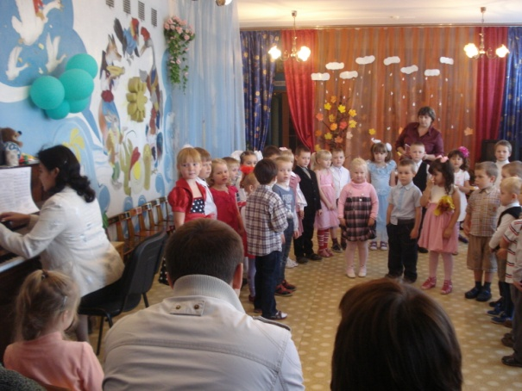26 октября 2012г в ДОУ проводился традиционный праздник осени. На празднование были приглашены и воспитанники младших групп, и родители, и сотрудники ДОУ. Праздник получился веселым и подарил хорошее настроение всем присутствующим.

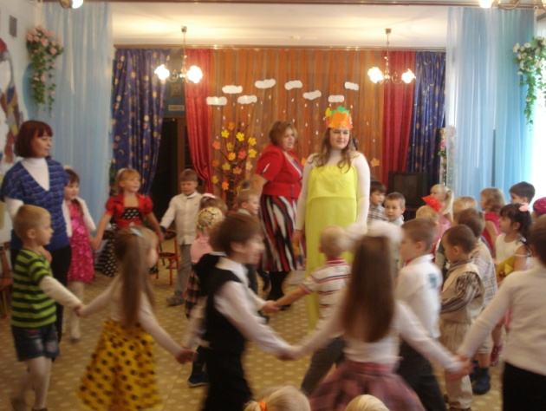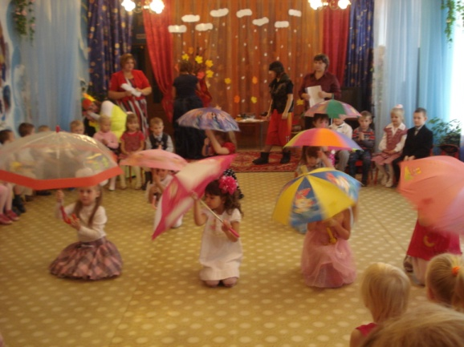 Если говорить о самом мероприятии, то в течении праздника дети читали стихи и пели песни про осень, урожай. Отгадывали загадки. Танцевали и водили хоровод.

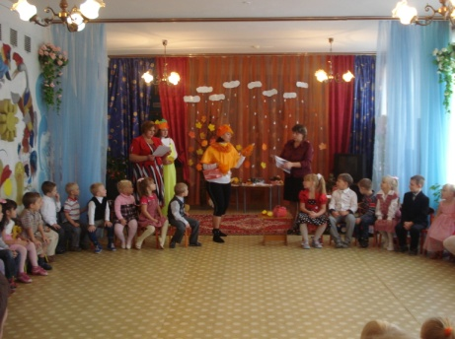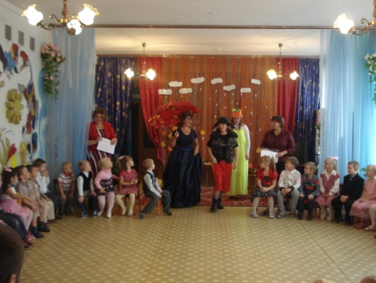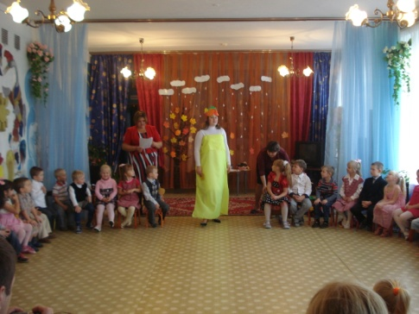Конечно же не обошлось без гостей. К ребятам в гости пожаловали: сама Госпожа Осень, Лисичка-сестричка, Холодрыга и Слякоть.

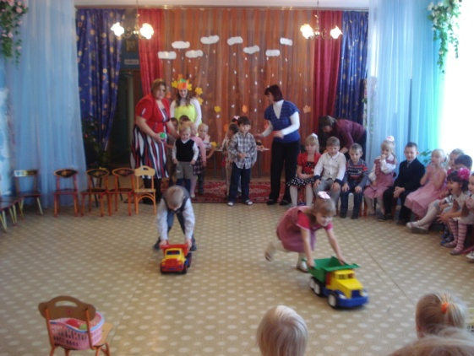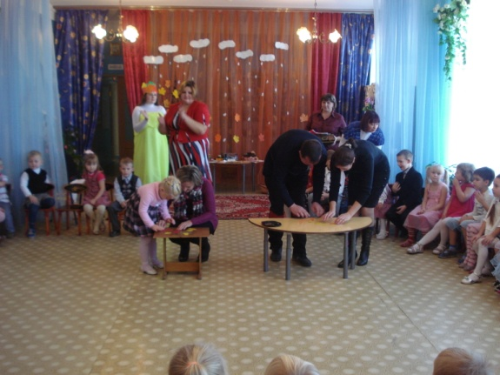Какой же праздник без игр. Наши ребята успели и урожай собрать, и помогли своим родителям вспомнить «молодость». В конце праздника Осень одари всех детей подарками.

